**Họ và tên: Trần Hữu Đang**

**MSSV: PC04349**

Bài thực hành số 2 – Tạo CSDL quan hệ & Ngôn ngữ truy vấn T-SQL

Bài 2 : (4 điểm) Sử dụng biến thực hiện các công việc:

***1. Cho biêt nhân viên có lương cao nhất***

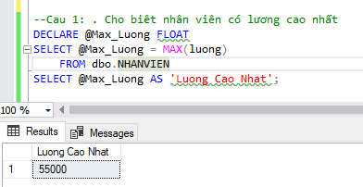

***2. Cho biết họ tên nhân viên (HONV, TENLOT, TENNV) có mức lương trên mức lương trung bình của phòng "Nghiên cứu”***

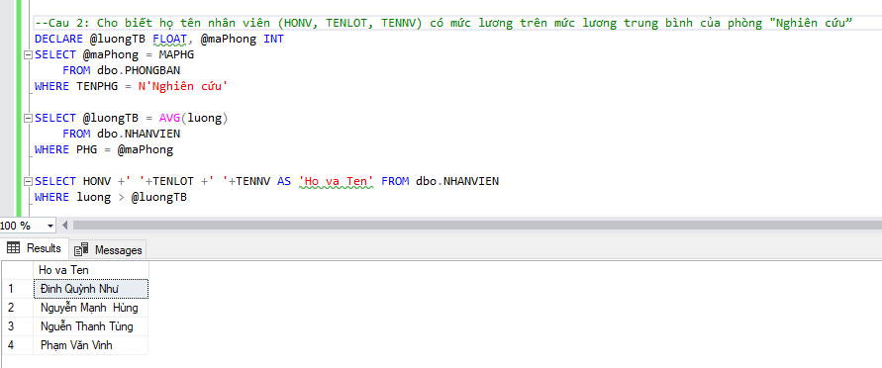

***3. Với các phòng ban có mức lương trung bình trên 30,000, liệt kê tên phòng ban và số lượng nhân viên của phòng ban đó.***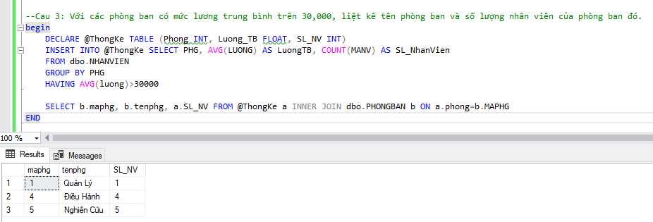

***4. Với mỗi phòng ban, cho biết tên phòng ban và số lượng đề án mà phòng ban đó chủ trì***

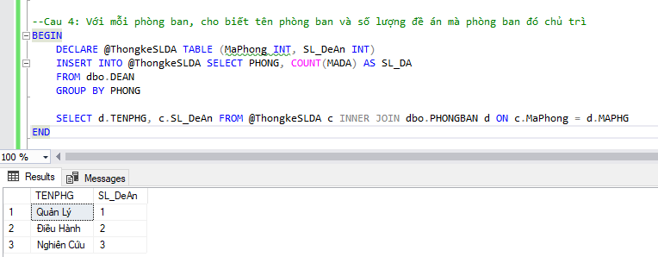

Bài 3: (2 điểm) Dựa trên csdl QLDA thực hiện truy vấn, các giá trị truyền vào và trả ra phải dưới dạng sử dụng biến.

1. ***Cho biết thông tin Thân Nhân của Trưởng phòng phòng Điều hành***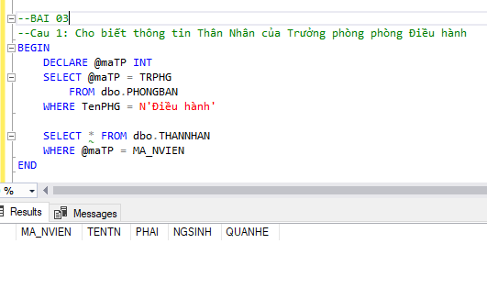

***2. Cho biết thông tin Trưởng phòng (MaNV,HoNV,TenLot,TenNV) và Địa điểm làm việc theo từng Phòng ban.***

